Школа № 3 старше чем мы думали
Средняя образовательная школа № 3 в этом году отмечает свой 80-летний юбилей. В канун этого праздника работниками городского архива было решено подготовить историческую информацию о том, как строилась и открывалась одна из старейших школ нашего города. Сразу хочется отметить, что это не разовая акция, а одно из направлений плановой работы городского архива. Кроме текущей работы по подготовке архивных справок, копий и выписок, работники архива проводят историко-исследовательскую работу, изучая архивные документы по различным темам. Обычно эти работы приурочены к юбилейным датам деятельности организаций и предприятий, либо каким-то общественно значимым событиям.
Традиционно летоисчисление работы школы № 3 идет с 1942 года, так как именно этот год постройки здания школы значится в её техническом паспорте. Но, изучив архивные документы Исполнительного комитета Сучанского городского Совета депутатов трудящихся и городского отдела образования, отложившиеся за 1942 год и хранящиеся в городском архиве, не нашлось подтверждение факту существования в 1942 году школы № 3. Нет их и в последующие годы, вплоть до сентября 1945 года, когда в архивном фонде отдела образования появляется первый месячный отчет о выполнении сметы расходов местного бюджета на содержание школы № 3. В данном фонде хранятся аналогичные отчеты, начиная с 1942 года. В 1942 году на содержании местного бюджета находилось восемь начальных школ, три неполные средние школы, 2 средние школы № 1 и № 13, а также школа подростков, детский дом, пед.кабинет, ликбез, детская библиотека и городская центральная библиотека. К сожалению, в архивных фондах городской администрации и отдела образования не отложилось какого-либо документа, определяющего точную дату начала работы школы № 3, но имеется решение исполкома от 26 июля 1946 года № 263 «Об организации выпускного вечера в Сучанской средней школе № 3». В нём говорится: «В связи с первым выпуском 10-ти классников в Сучанской средней школе № 3 и вручением аттестатов зрелости учащимся об окончании таковой Исполнительный комитет Сучанского городского Совета депутатов трудящихся решает: 1. Для торжественного вручения аттестатов зрелости, окончившим среднюю школу, организовать выпускной вечер в Средней школе № 3; 2. Обязать Зав. ГОРОНО (Лубенченко) и директора средней школы № 3 (Клименок) торжественный вечер провести 2 августа 1946 года, предупредив их, что они полностью отвечают за проведение этого вечера; 3. Предложить Зав.Торготделом тов. Полегинскому для организации буфета на выпускном вечере выделить из фондов необходимое количество продуктов, из расчета на 100 человек. Для премирования отличников учебы выделить промтоваров на 9 человек и разрешить отпуск этих товаров без промтоварных купонов.». Это может означать, что школа № 3 начала свою работу либо с сентября 1945 года, когда как раз появились первые финансовые отчеты по её содержанию, либо с 1936 года, когда она впервые набрала своих первоклассников, которых как раз и выпустила спустя 10 лет в 1946 году. Просто открывалась она и работала до 1945 года под другим номером, а именно под номером 13. И этот факт подтверждается архивными документами, хранящимися в городском архиве.
Но давайте обо всём по порядку. Сначала о ситуации, которая сложилась в сфере народного образования в начале 1930-х годов, когда начало внедряться 10-летнее школьное образование. Вопросы обеспечения работы школ и подготовки к началу занятий регулярно рассматривались на заседаниях президиума Сучанского Городского Совета Рабоче-Крестьянских и Красноармейских Депутатов. Так, например, в резолюции к решению заседания Президиума Сучанского ГорСовета ГКК и КД от 15 августа 1932 года № 26 говориться, что состояние работы на 15 августа не дает ни какой гарантии своевременного вступления в работу большинства школ. Учебников издания 1932 года нет, тетрадей, ручек, мела, перьев нет. Старые учебники не учтены. Преподавателей старших классов только на одну школу. Абсолютно не ясна картина с преподавателями и учебниками для татарских групп. Политехнизацией школ некто не занимается, к организации в школах горячих завтраков не приступили. На данном заседании было принято решение отремонтировать и подготовить к работе к 1 сентября школы на шахтах № 1, 6, 18 и клубную часть дворца культуры. Учитывая недостаток педагогов, предложить инспекции труда выявить педагогов соответствующей квалификации, работающих в организациях города, и отозвать их на работу в школы. Обязать Горснаб, Нарпит и торгующие организации к 25 августа быть подготовленными к снабжению учащихся горячими завтраками, детобувью и детодеждой. Всего на данном заседании было принято 16 различных решений, включая призыв Президиума ГорСовета для всех родителей учащихся принять личное участие в работе по ремонту своих школ под руководством местных бригад содействия. На следующем заседании Президиума, состоявшегося 15 сентября 1932 года, отмечалось, что, несмотря на имеющиеся трудности, в школах Сучана своевременно начались занятия, но наряду с этим работа школ происходит не нормально, преподавательский состав школ 2-й ступени еще полностью не укомплектован, некоторые школы полностью не обеспечены школьной мебелью, новых программ по школам нет, физико-химических кабинетов нет, школьный режим в школах отсутствует, пионерской организацией учащиеся в школах полностью не охвачены, договор на политехнизацию школ не заключен, ни одна школа не прикреплена к производству и не имеет своих мастерских по металлу, письменными принадлежностями и учебниками школы не обеспечены, также не все школы обеспечены горячими завтраками для учащихся. По итогам заседания Президиум обязал ГОРОНО и Рудоуправление принять срочные меры по устранению вышеизложенных недостатков в работе школ, а на ЗГК возложил обязанность в декадный срок изыскать все возможности для обеспечения школьников обувью и одеждой. При подготовке к следующему 1933/34 учебному году, на аналогичном заседании президиума ГорСовета 21 июня 1933 года говорилось о том, что отсутствует учебное здание на шахте № 2 на 750 детей. Помещение школы во Дворце культуры не обеспечивает бесперебойный ход занятий и лишает возможности развернуть культработу среди рабочих рудника. По итогам заседания ГОРОНО было поручено возбудить ходатайство перед ОблИсполкомом о внесении в план строительства в 1934 году строительства школьного нового здания на шахте № 2 с пропускной способностью на 750 учеников. К сожалению, в архивных фондах администрации города и отдела образования не отложились документы, по которым можно было бы точно установить дату открытия средней школы № 13 на шахте № 2, но в имеющихся в городском архиве архивных документах первое упоминание о неполной средней школе № 13 на шахте № 2 отражено в протоколе заседания ГорСовета от 7 сентября 1936 годы № 25, на котором рассматривался вопрос об урегулировании финансирования школ.
Ежегодное увеличение добычи угля на рудниках невозможно было без увеличения численности трудящихся, приезжающих в г. Сучан со всех уголков Советского Союза. Параллельно с увеличением количества рабочих на шахтах, увеличивалось количество детей в г. Сучане и всё острее ощущалась проблема недостатка классной площади для обучения детей в школах. Вопрос о строительстве новых школ в городе Сучане был вынесен на рассмотрение Президиума ГорСовета 23 января 1939 года. В преамбуле к постановлению Президиума говориться: «Принимая во внимание, что текущий учебный год является чрезвычайно напряженным в г. Сучане с точки зрения удовлетворения классной площадью учащихся и по состоянию на 1 января 1939 года все школы г. Сучана занимаются в две смены, а НСШ № 13, НШ № 5, НШ № 11 имеют и третью смену за счет учебных занятий школ подростков и школы взрослых среднего образования. В данное время, в связи с систематическим завозом рабочей силы на рудники трестом «Сучануголь», контингент учащихся ежегодно увеличивается и с 1 сентября по 1 января школами дополнительно принято 572 чел. учащихся за счет вновь прибывших рабочих в г. Сучан. Положение с классной площадью в школах создалось такое, что вынуждены были в первой учебной четверти занять под классы зал (НСШ № 5), пионерские комнаты, и кроме всех этих мероприятий школы не обеспечивают нормальных условий для учащихся с точки зрения классной площади и в данное время городской совет вынужден освободить жилую площадь из общежитий вблизи расположенных около школ и предоставлять дополнительно, как классную площадь для размещения учащихся (НШ № 5). В предстоящий 1939/1940 учебный год, если не будет увеличена школьная площадь за счёт строительства новой школы в г. Сучане, семилетнее обучение будет поставлено под реальную угрозу срыва, так как по плану увеличения добычи угля в 1939/40 году увеличивается на 4342 чел. рабочей силы, что, несомненно, вызовет увеличение контингента учащихся, а размещать будет негде. Кроме того, Городской Совет отмечает, что школьное строительство в г. Сучане является чрезвычайно отсталым участком и ни в коей мере не удовлетворяет быстро растущей угольной базы, промышленного строительства и вообще развитию города, имея ввиду, что за время последнего десятилетия в г. Сучане выстроено две начальных школы и две неполных средних школы, а остальные школьные здания в г. Сучане являются зданиями, приспособленными из бывших зданий клубов, больниц и общежитий, которые по-существу являются для школы негодными, не отвечающими требованиям школы». По результатам рассмотрения этого проблемного вопроса Президиум принял решение просить Орг.бюро Верховного Совета по Приморскому краю возбудить ходатайство перед Совнаркомом об утверждении строительства трех школ в г. Сучане на 1939/40 учебный год, включая среднюю школу на шахте № 2 на 400 учащихся. Вероятно в рамках реализации данного решения и появилось у школы № 13 новое здание школы, введенное в эксплуатацию в 1942 году (как указанно в техпаспорте нынешней школы № 3), но ни в 1942 году, ни в 1943, вплоть до сентября 1945 года школы № 3 в г. Сучане не существовало. Это подтверждается рядом документов. Например, в решении исполкома Сучанского ГорСовета от 11 июня 1945 г. № 267 «О предоставлении трудовых отпусков учителям и другим школьным работникам» содержится список школ и работающих в них сотрудников. В данном списке отсутствует школа № 3, но имеется школа № 13 со следующим списком сотрудников: Васильцова А.М., Клепацкая Н.А., Ковехова Т.С., Гальчун М.И., Колесникова А.И., Горбунова Н.П., Васильневич Н.Я., Новикова Н.М., Ваулина Н.С., Семерич А.Д., Кычанова Ф.А., Сморчкова Е.И., Дядиченко М.И., Еремина А.И., Горячева З.В., Рубанович И.В., Аболина Н.А., Мазуренко Д.Н. Эти же педагоги, после сентября 1945 года, являлись сотрудниками школы № 3. Также решением исполкома от 16 марта 1945 года № 141 «О работе Дома пионера и школьника и подготовке помещения к ремонту» на среднюю школу № 13 возлагается обязанность по оказанию помощи в ремонте дома пионера и школьника и разбивке парка. А как известно, наиболее близко к дому пионеров и школьников находилась именно школа № 3. Ну и однозначно развеивает все сомнения и доказывает, что школа № 3 в те годы имела № 13 решение исполкома от 12 октября 1943 года «О приусадебном участке для средней школы № 13». На плане пришкольного участка школы № 13 изображено нынешнее здание школы № 3, в такой же конфигурации и на том же месте, где оно и располагается в настоящее время. Справа от школы указана ул. Инженерная, которая в 1965 году была переименована в улицу Кронида Коренного, сверху ул. Зеленая, которая в 1989 году была переименована в ул. Павла Разгонова.

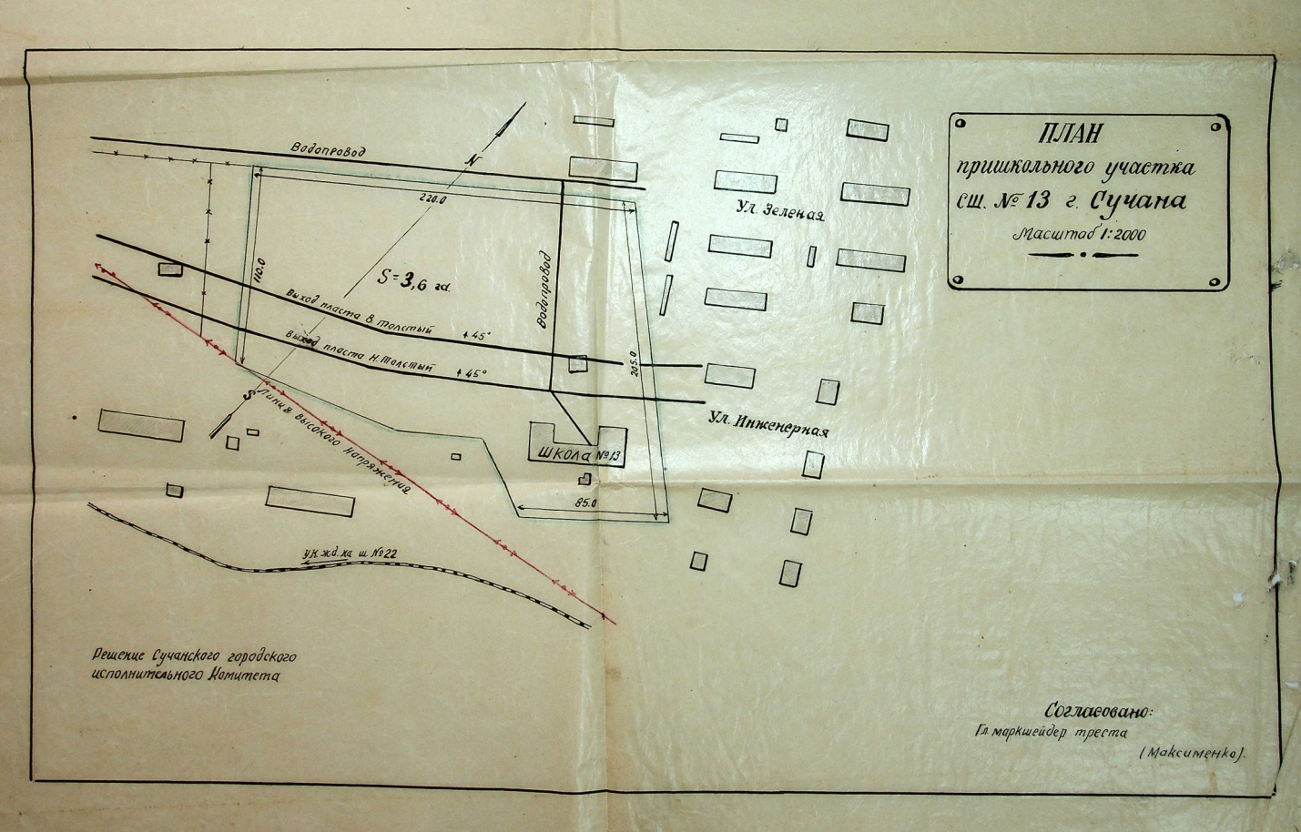
К сожалению, в архивных фондах городской администрации и отдела образования не отложился документ о переименовании школы № 13 в школу № 3, но если вернуться к ежемесячным отчетам о выполнении сметы расходов местного бюджета на содержание школ, то на отчетах по школе № 13 до августа 1945 года и отчетах по школе № 3 начиная с сентября 1945 года стоят одни и те же подписи директора школы и счетовода. При этом отчеты по школе № 13 с сентября 1945 года отсутствуют. Позже номер 13 был присвоен открывшейся в 1950 году семилетней школе на ул. Банковской, переименованной в 1968 году в ул. 50 лет ВЛКСМ.
Исходя из вышеперечисленного, чествуя своих первых выпускников в 1946 году, школа № 3 поздравляла не столько тех, кто пришёл в 10 класс в 1945 году, а тех своих первоклашек, которых они приняли в школу № 13 в 1936 году в момент её открытия и, проучив их 10 лет, выпустили в 1946 году как выпускников школы № 3. Таким образом, в сентябре 2022 года школе № 3 исполнится либо 77 лет, если считать с 1945 года, либо 86 лет, если включить в период её работы время, когда она, начиная с сентября 1936 года, значилась под № 13.
В заключении хотелось бы отметить, что школа № 13, а впоследствии и школа № 3 на протяжении всего периода её работы славилась высококвалифицированным педагогическим составом. В решении от 14 августа 1942 года № 181 «Об итогах 1941/42 учебного года и подготовки школ города к новому учебному году» Исполком констатирует тот факт, что, несмотря на хорошую работу отдельных учителей в целом по г. Сучану, школы с возложенными на них задачами не справились и дали только 70 % успеваемости, заняв почти последнее место по успеваемости в крае, но тем не менее, по средней школе № 13 отмечается хорошая постановка учебно-воспитательной работы в школе и высокая успеваемость со стороны учителей: Синева – 91 %, Маренко – 95 %, Сморчкова – 90 %, Журавлева – 93 %, а также зав.учебной части Кудрявцевой. ГОРОНО предлагается перенести опыт этих лучших учителей на все школы Сучана. Учителя школы неоднократно награждались высокими правительственными наградами. Так, например, решением Исполкома от 7 сентября 1948 года № 296 было утверждено ходатайство ГОРОНО о награждении орденами и медалями СССР за выслугу лет и безупречную работу следующих учителей средней школы № 3: учителя русского языка Старовойт Анну Андреевну и учителя математики Юрчено Надежду Ефимовну – Орденом Трудового Красного Знамени; учителя русского языка и литературы Аболину Наталью Антоновну, учителя математики Клименок Федора Кузьмича, учителей начальных классов Мазуренко Дарью Михайловну и Петрову Анастасию Михайловну – медалью «За трудовую доблесть»; учителей начальных классов Орлову Ольгу Васильевну и Стрелец Анну Дмитриевну, учителя математики – Юхименко Федора Ивановича – медалью «За трудовое отличие».
МКУ «Архив Партизанского городского округа»

